Implementasi Teknologi Augmented Reality Untuk Visualisasi Pengenalan Dunia Fauna Bagi Pendidikan Anak Usia Dini (PAUD) Berbasis Marker
Kelvin Komala¹⁾, Yunus Fadilah Soleman²⁾

Program Studi Teknik Informatika
Institut Bisnis dan Informatika Kwik Kian Gie
Jl. Yos Sudarso Kav.87 Sunter Jakarta Utara 14350
¹ 55150414@student.kwikkiangie.ac.id, ²yunus.fadilah@kwikkiangie.ac.id

ABSTRAK
Pengenalan hewan kepada anak usia dini masih mengunakan metode konvensional yang memerlukan waktu dan tenaga yang banyak. Proses pengenalan hewan kepada siswa/siswi dilakukan tenaga pengajar dengan menggunakan alat peraga seperti boneka maupun gambar. Pengenalan hewan kepada anak dapat merangsang otak untuk berimajinasi dan melatih kreatifitas. Dengan berkembangnya teknologi informasi, sarana pengenalan hewan dapat dilakukan menggunakan perangkat berupa komputer, laptop maupun smartphone. Perkembangan teknologi Augmented Reality pada smartphone akan mempermudah anak usia dini dalam mengenal beberapa jenis hewan. Tujuan penulisan Tugas Akhir ini adalah membuat aplikasi Pengenalan Hewan menggunakan teknologi Augmented Reality berbasis Marker dengan menggunakan smartphone android. Metode yang dilakukan dalam pembuatan aplikasi Pengenalan Hewan ini adalah wawancara dan observasi langsung, Perancangan aplikasi Augmented Reality menggunakan software Unity dengan merancang marker. Fitur yang ada dalam aplikasi ini adalah beberapa jenis hewan yang ditampulkan secara 3D menggunakan teknologi Augmented Reality. Pengenalan hewan melalui teknologi Augmented Reality menggunakan marker dimana masing-masing marker terdiri dari 1 objek gambar 3 dimensi (3D) dan terdapat 4 klasifikasi hewan yaitu hewan mamalia, reptile, aves, dan pisces. Dengan adanya aplikasi Augmented Reality diharapkan visualisasi pengenalan hewan kepada anak usia dini menjadi lebih mudah karena terhubung dengan dunia real/nyata, sehingga siswa/siswi dapat lebih mengerti dan mudah memahami beberapa jenis hewan yang diberikan tenaga pengajar.

Kata Kunci : Augmented Reality, android, marker, 3D, dan Unity

ABSTRACT
The process of learning and introducing the world of fauna in the early childhood is often done by using teaching aids such as puppets or pictures which are considered as conventional methods that require a lot of time and energy. By introducing the animals to children it can stimulate the brain's imagination and creativity. In the development of information and technology, we could now use devices like computers, laptops or smartphones as aids in the learning process. The implementation of Augmented Reality technology on smartphones will make it easier for young children to get to know several types of animals. The purpose of this final project is to create an Animal Recognition application using Marker-based Augmented Reality technology in android smartphones. The method applied in making this Animal Recognition application is interview and direct observation. The Augmented Reality application is designed by using Unity software with marker settings. The application features several types of animals displayed in 3D using Augmented Reality technology. Animal recognition through this Augmented Reality technology application uses markers. Each marker consists of one 3-dimensional (3D) object and contains 4 animal classifications namely mammals, reptiles, aves, and pisces. With the presence of the Augmented Reality application, it is expected that the introduction to animals in early childhood will be easier because it is connected to the real world so that students can better understand and learn about the types of animals provided by the teaching staff.

Keywords : Augmented Reality, android, marker, 3D, and unity

- PENDAHULUAN
Proses pembelajaran pada Pendidikan Anak Usia Dini (PAUD) masih sangat sederhana khususnya pada pengenalan beberapa jenis hewan dengan menggunakan gambar, boneka hewan, dan suara hewan, setelah visualisasi diberikan kemudian pengajar meminta peserta didik untuk menggambar dan mempraktekkan suara mengenai hewan yang diberikan oleh pengajar. Akan tetapi peserta didik masih belum memahami visualisasi dan belum mengenali suara yang diberikan oleh guru dikarenakan masih terbatasnya visualisasi yang diberikan oleh tenaga pengajar.
Penyampaian secara visual masih sangat sulit dipahami oleh peserta didik, kurang menariknya visualisasi menjadi salah satu hambatan untuk mengenalkan hewan kepada anak-anak usia dini. Metode yang sangat sederhana sangat sulit untuk memvisualisasikan pengenalan hewan kepada anak-anak pada umunya sehingga diperlukan teknologi yang mendukung untuk memvisualisasikan gambar dan suara hewan agar peserta didik dapat memahami visualisai yang diberikan.
Perkembangan teknologi yang pesat akan sangat berguna jika dapat diaplikasikan pada sistem pengenalan hewan. Pemahaman tentang pengenalan hewan dapat lebih mudah dipahami dan dimengerti dengan media yang menarik dan menyenangkan. Teknologi Augmented Reality merupakan teknologi yang sedang berkembang dan menarik dimana teknologi ini menghubungakan dunia nyata dengan dunia maya untuk mengenalkan beberapa jenis hewan kepada anak usia taman kanak-kanak. Dengan media smartphone untuk menampilkan teknologi Augmented Reality akan sangat membantu pengajar untuk mengenalkan jenis-jenis hewan kepada peserta didik.
Keunggulan penerapan teknologi Augmented Reality untuk pengenalan hewan dalam bidang pendidikan adalah memudahkan para perserta didik untuk memahami visualisasi dan memudahkan para pengajar untuk memberikan visualisasi kepada peserta didik, namun penerapan teknologi Augmented Reality untuk pengenalan hewan juga memiliki kekurangan seperti peserta didik lebih suka bermain smartphone yang dapat memberikan efek negatif terhadap penggunaan smartphone.

  - Identifikasi Masalah
- Pengajar kesulitan dalam menginformasikan pengenalan hewan dengan alat peraga seperti gambar, boneka hewan, dan suara hewan secara akurat dan menarik
- Pemahaman tentang visualisasi untuk pengenalan dunia fauna kepada peserta didik masih kurang baik.
- Minimnya alat peraga atau visualisasi untuk mengajarkan pengenalan beberapa jenis hewan kepada peserta didik.
- Kurangnya rasa tertarik peserta didik untuk belajar mengenai dunia fauna.

  - Batasan Masalah
- Hewan yang ada di aplikasi Augmented Reality berdasarkan koleksi habitat hewan yang ada di kebun binatang Ragunan Jakarta
- Jumlah hewan dibatasi 16 jenis hewan berdasarkan 4 klafisikasi hewan pada kebun binatang Ragunan Jakarta.
- Aplikasi menggunakan teknologi augmented reality dan menggunakan smartphone.
- Menggunakan marker bergambar hewan.
- Hanya menampilkan objek 3D saja.

- Tinjauan Pustaka

  - Augmented Reality
Augmented Reality merupakan sebuah terobosan dan inovasi bidang multimedia dan Image Processing yang berkembang. Teknologi yang mampu mengangkat sebuah benda yang sebelumnya datar atau dua dimensi, seolah-olah menjadi nyata, bersatu dengan lingkungan sekitarnya.

  - Marker
Marker berfungsi sebagai gambar (image) dengan warna hitam dan putih dengan bentuk persegi. Dengan menggunakan marker ini maka proses tracking pada saat aplikasi digunakan. Komputer akan mengenali posisi dan orientasi dari marker dan akan menciptakan objek virtual yang berupa obyek 3D yaitu pada titik (0, 0, 0) dan 3 sumbu (X, Y, Z).

Gambar 1
Marker

Sumber: augmentedrealityindonesia.com

  - Kamera
Kamera merupakan perangkat yang berfungsi sebagai recording sensor. Kamera tersebut terhubung ke komputer yang akan memproses image yang ditangkap oleh kamera. Apabila kamera menangkap image yang mengandung marker, maka aplikasi yang ada di komputer tersebut mampu mengenali marker tersebut.

  - Unity 3D
Unity 3D merupakan sebuah platform pengembangan game 2 dimesi maupun 3 dimensi yang dapat digunakan oleh pengembang baru maupun pengembang lama. Javascript dan C# merupakan Bahasa pemrograman yang dipakai dalam pengembangannya.

  - Vuforia
Vuforia merupakan sebuah Software Development Kit (SDK) untuk pengembangan aplikasi di bidang computer vision, khususnya teknologi Virtual Reality dan Augmented Reality. Software Development Kit (SDK) memiliki berbagai fitur menarik seperti memindai objek, memindai teks, mengenali bingkai penanda, tombol virtual, mengidentifikasi permukaan objek secara pintar, memindai dengan berbasis awan, mengenali target gambar, mengenali target benda silinder, dan mengenali objek target yang telah ditetapkan.

  - Survey dan Penelitian Terdahulu
- Port Anders Henrysson ARToolKit untuk Symbian (2005) Berdasarkan teknologi ini menyajikan Augmented Reality permainan tennis yang pertama. Augmented Reality kolaboratif run aplikasi pada ponsel yang membuat user dapat melakukan permainan dengan media ARToolkit dengan baik. Melalui ARToolkit yang berfungsi sebagai marker dan penanda objek 3D user dapat melakukan permainan tennis dengan mengarahkan kamera ke ARToolkit dan ARToolkit akan menampilkan objek 3D untuk melakukan permainan tennis.
- Reitmayr dan Drummond (2006) menyajikan hybrid model berbasis sistem pelacakan untuk augmented reality luar ruangan di lingkungan perkotaan memungkinkan akurat, lapisan real-time pada genggam perangkat. Sistem ini menggabungkan tracker berbasis tepi untuk lokalisasi yang akurat, giroskop pengukuran untuk menangani gerakan cepat, pengukuran gravitasi dan magnetik lapangan untuk menghindari drift, dan toko belakang bingkai referensi dengan seleksi bingkai online untuk menginisialisasi ulang secara otomatis setelah oklusif dinamis atau kegagalan.
- Schmalstieg (2008) berawal dari Augmented Reality 1.0 dimana menyatukan dunia nyata dengan dunia virtual melalui marker yang kemudian berkembang dengan Augmented Reality 2.0, dipresentasikan pada seminar Dagstuhl pada tahun 2008 untuk pertama kalinya sebuah konsep yang menggabungkan ide-ide dari Web 2.0 seperti media sosial, kerumunan sourcing melalui partisipasi publik, dan arsitektur terbuka untuk markup dan distribusi konten, dan diterapkan ke ponsel Augmented Reality untuk membuat pengalaman Augmented Reality scalable.
- Sean White (2009) memperkenalkan SiteLens, Sebuah perangkat genggam sistem Augmented Reality mobile untuk desain perkotaan dan situs perencanaan kota kunjungan. SiteLens menciptakan “visualisasi terletak” yang yang terkait dengan dan ditampilkan di lingkungan mereka. Misalnya, representasi data konsentrasi karbon monoksida geocode overlay di situs dimana data itu direkam.
- Qualcomm (2011) mengumumkan rilis platform Augmented Reality Software Development Kit untuk umum pada bulan April. Pada waktu itu disebut QCAR (Qualcomm Augmented Reality) yang merupakan sebuah SDK (Software Development Kit) untuk perancangan Augmented Reality. Image target adalah gambar yang dapat dideteksi dan dilacak oleh QCAR SDK yang nantinya akan disebut Vuforia. Di Agustus, Google mengumumkan akuisisi Motorola Mobility untuk sekitar $ 12,5 juta. Aset utama dari Motorola adalah portofolio paten besar, yang perlu Google untuk mengamankan pengembangan platform Android lebih lanjut.

- Analisis Sistem Yang Berjalan

  - Gambaran sistem yang berjalan

Gambar 2
Sistem berjalan
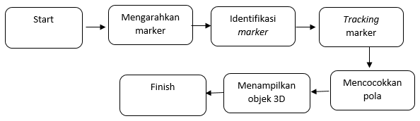Sumber: Ilustrasi Peneliti
Pada sistem Augmented Reality yang berjalan pada saat ini adalah user mengarahkan marker ke kamera kemudian sistem akan mengidentifikasi marker tersebut, setelah marker teridentifikasi maka akan sistem akan melakukan Tracking pada marker tersebut lalu kemudian sistem akan mencocokkan pola marker yang terdapat pada database marker. Setelah marker cocok pada database maka sistem akan menampilkan objek 3D diatas marker tersebut.

  - Metode Pengumpulan Data

Guna memperoleh data yang dibutuhkan guna membuat aplikasi Augmented Reality pengenalan dunia fauna bagi pendidikan anak usia dini (PAUD) berbasis marker maka penulis menggunakan metode pengumpulan data sebagai berikut :
- Pengamatan (Observasi)
- Wawancara (Interview)

  - Ruang Lingkup Penelitian

Dalam hal ini penulis melakukan pengamatan dengan cara melihat langsung cara pengajaran tenaga pengajar kepada pesera didik di TK Ricci 1. Penulis mengamati peserta didik saat menerima materi dari tenaga pengajar.

- Tinjauan Pustaka

  - Rancangan Arsitektur Sistem
Gambar 3
Arsitektur sistem
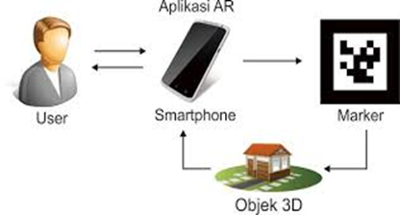

Sumber: researchgate.net
Aplikasi Augmented Reality ini akan berjalan di smartphone Android atau desktop yang dimana user akan mengarahkan marker yang telah dibuat ke kamera smartphone Android atau desktop lalu kemudian kamera akan menangkap marker tersebut dan menampilkan objek 3D.

  - Alur Sistem

Gambar 4
Flowchart program peneliti

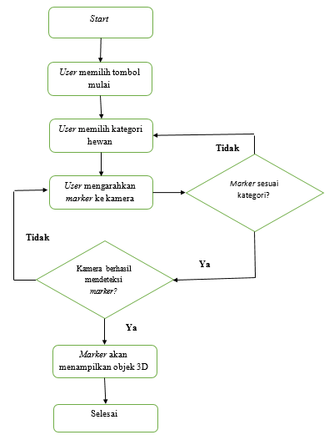
Sumber: Ilustrasi peneliti
  - Hirarki Antar Muka

Gambar 4
Hirarki Antar Muka
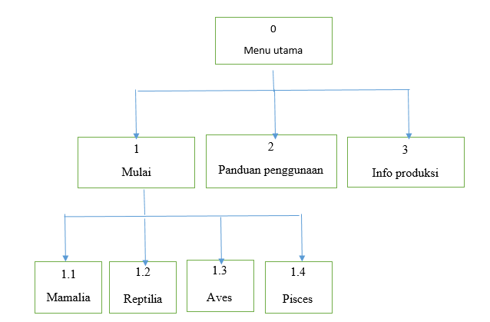
Sumber : Ilustrasi Peneliti

4.4 Rancangan Antar Muka

Gambar 5
Menu Utama
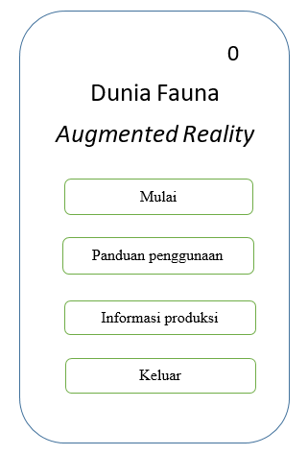
Sumber: Ilustrasi Peneliti

Halaman ini merupakan menu utama dari aplikasi yang akan dibuat oleh peneliti yang terdiri dari menu Mulai, Panduan pengunaan, Informasi produksi, dan Keluar.

Gambar 6
Klasifikasi Hewan
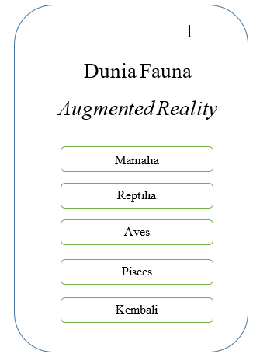
Sumber: Ilustrasi Peneliti

Ketika memilih tombol mulai maka akan muncul beberapa menu pilihan untuk memilih klasifikasi hewan.

Gambar 7
Panduan Penggunaan
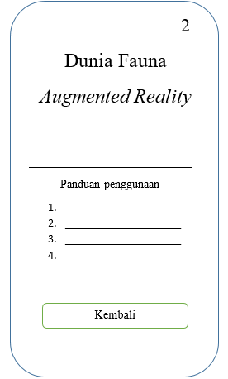
Sumber: Ilustrasi Peneliti
Gambar 8
Info Produksi
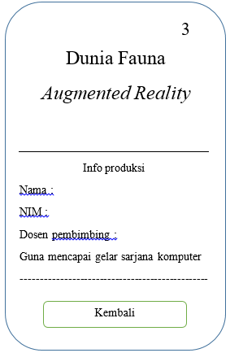
Sumber: Ilustrasi Peneliti

Pada halaman berikut berisikan informasi untuk apa Aplikasi tersebut dibuat.

  - Implementasi

Gambar 9
Marker
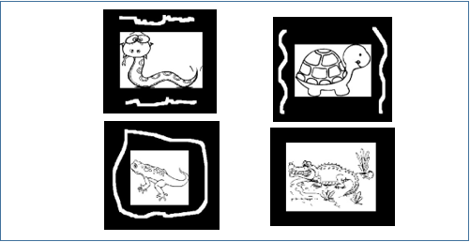
Sumber: Ilustrasi Peneliti

Gambar 11
Menu Utama
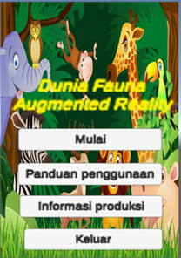
Sumber: Ilustrasi Peneliti

Gambar 12
Klasifikasi Hewan
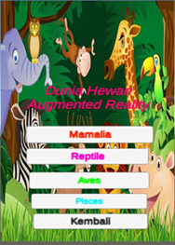
Sumber: Ilustrasi Peneliti

Gambar 13
Panduan Penggunaan
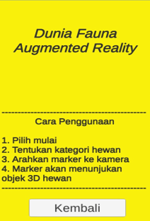
Sumber: Ilustrasi Peneliti

Gambar 14
Informasi Produksi
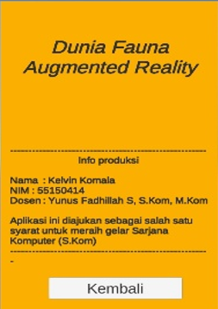
Sumber: Ilustrasi Peneliti

Gambar 15
Objek 3D hewan mamalia
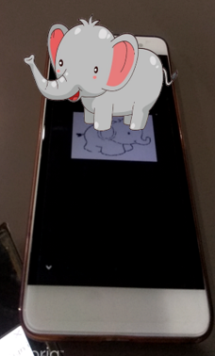
Sumber: Ilustrasi Peneliti

Gambar 16
Objek 3D hewan Reptilia
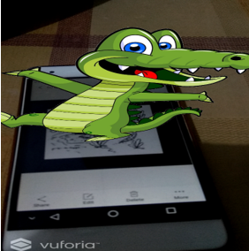
Sumber: Ilustrasi Peneliti

Gambar 17
Objek 3D hewan Aves
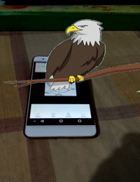
Sumber: Ilustrasi Peneliti

Gambar 18
Objek 3D hewan Pisces
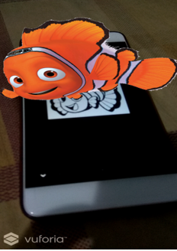
Sumber: Ilustrasi Peneliti
4.6 Hasil Pengujian

Tabel 1
Hasil Pengujian
No | Keterangan | Ya | Tidak
1 | Peserta didik dapat memahami mengenai jenis fauna | V
2 | Peserta didik dapat menceritakan kembali jenis fauna yang diceritakan tenaga pengajar | V
3 | Aplikasi dunia hewan Augmented Reality membantu tenaga pengajar dalam memberikan edukasi kepada peserta didik | V
4 | Peseta didik dapat mengenal berbagai jenis fauna yang terdapat pada aplikasi dunia fauna Augmented Reality | V
5 | Aplikasi dunia fauna Augmented Reality menambah daya tarik peserta didik dalam belajar mengenali dunia hewan | V
Sumber: Ilustrasi Peneliti

V Simpulan
Berdasarkan hasil penelitian yang dilakukan oleh peneliti, maka peneliti dapat mengambil kesimpulan sebagai berikut:
            - Pengenalan hewan dapat dilakukan dengan memanfaatkan teknologi yang menghubungkan dunia maya dengan dunia nyata dengan harus menggunakan marker sebagai media pendeteksi pengenalan hewan.
            - Visualisasi pengenalan hewan akan lebih mudah dimengerti oleh siswa/siswi karena objek yang ditampilkan terlihat lebih real/nyata.
            - Alat peraga dapat digunakan menggunakan handphone android, dengan mengarahkan marker kearah kamera handphone kemudian menampilkan objek 3 Dimensi (3D).

REFERENSI
Abdul Kadir, dan Terra CH. Triwahyuni.
(2013), Pengenalan Teknologi
Informasi. Yogyakarta: Andi

Arth. Clement , Lukas Gruber, Raphael
Grasset, Tobias Langlotz,
Alessandro Mulloni, Dieter
Schmalstieg, Daniel Wagner
(2015), The History of Mobile
AugmentedReality Developments
in Mobile AR over the last almost
50 years. Inst. for Computer
Graphics and Vision Graz University
of Technology Austria, Graz, May
11, 2015

Bayu (2019), Urutan Versi Android
Terbaru 2019 & Kelebihannya,
sumber:https://hpsultan.com/urutan-
sistem-operasi-android-terbaru/
(diakses 13 may 2019)

Budi Arifitama (2017), Panduan Mudah
Membuat Augmented Reality, Edisi
ke-1. Yogyakarta: Andi.

Dessy (2018), Jenis Marker Augmented
Reality, sumber: https://augmentedrealityindonesia.com/jenis-marker-augmented-reality/

Firdan Ardiansyah (2011). Pengenalan
Dasar Android Programming,
Depok: Biraynara.

O’Brien, James A (2006), Pengantar
Sistem Informasi perspektif bisnis
dan manajerial, Edisi ke-12,
Jakarta: Salemba Empat.

Priyanto Hidayatullah, dan Jauhari Khairul
Kawistara. (2017), Pemrograman
Web, Edisi
Revisi. Bandung: Informatika.

Shapiro, Linda dan George C Stockman
(2000). “Computer Vision”. New
Jersey: Prentice-Hall.

Susabda Ngoen Thompson (2009),
Algoritma dan Struktur Data
Bahasa C, Edisi ke-1,
Jakarta: Mitra Wacana Media.

Sutoyo, T (2009), Augmented Reality, sumber:https://www.kajianpustaka.com/2017/08/augmented-reality-ar.html?m=1.
(diakses 12 May 2019).

Wahyu Pjl (2018), Apa Itu Unity 3D, sumber:
https://eventkampus.com/blog/detail/1474/apa-itu-unity-3d (diakses 20 mei 2019)

